.
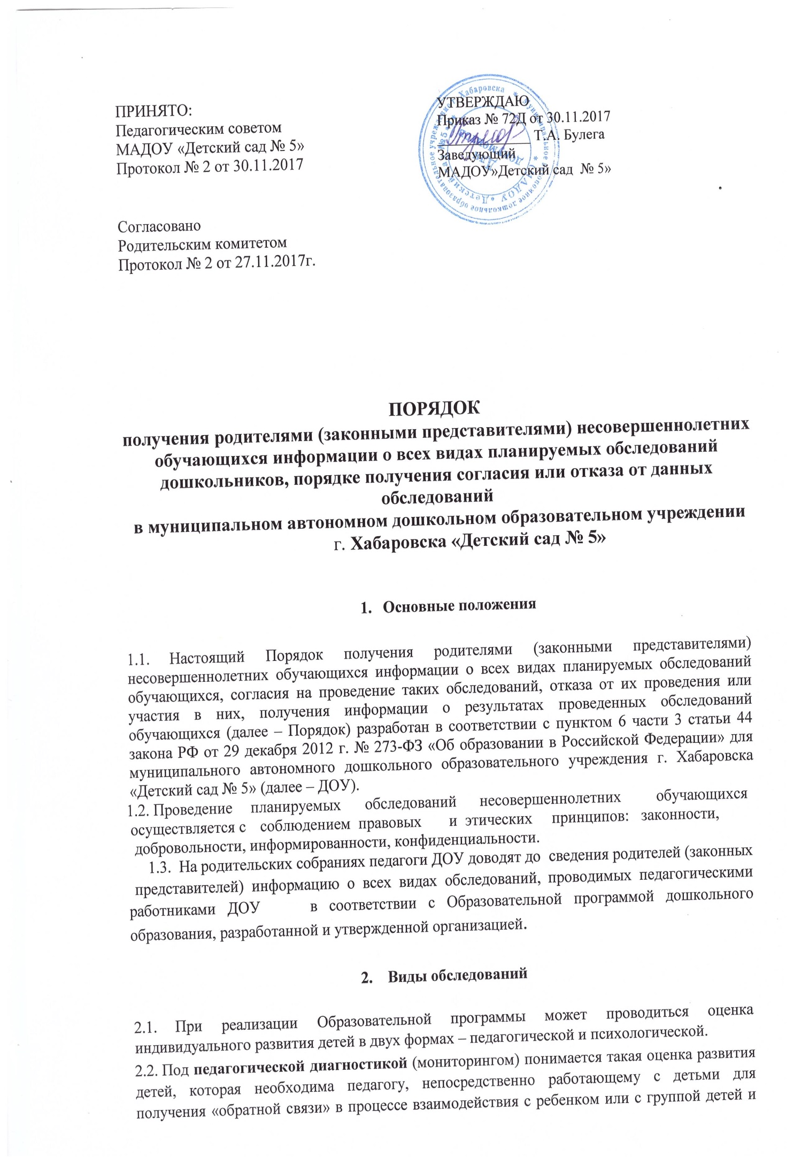

связана с оценкой эффективности педагогических действий и лежащей в основе их дальнейшего планирования.

2.2.1 Педагогическая диагностика – это оценка индивидуального развития детей дошкольного возраста, дающая информацию об уровне актуального развития ребенка или одинамике такого развития по мере реализации Образовательной программы. Любое достижение ребенка дошкольного возраста на каждом этапе его развития является промежуточным и служит лишь основанием для выбора педагогом методов и технологий для индивидуальной работы.

2.2.2. Педагогическая диагностика проводится в ходе наблюдений за активностью детей в спонтанной и специально организованной деятельности.

2.2.3. Инструментарий для педагогической диагностики — Карта развития, позволяющая фиксировать индивидуальную динамику и перспективы развития каждого ребенка в ходе:

- овладения содержанием образовательной программы по образовательным областям;

- личностного развития.

2.2.4. Результаты педагогической диагностики (мониторинга) могут использоваться исключительно для решения следующих образовательных задач:

-индивидуализации образования (в том числе поддержки ребенка, построения его образовательной траектории или профессиональной коррекции особенностей его развития); -оптимизации работы с группой детей.

2.2.5. Педагогическая оценка производится педагогическим работником (воспитателем,

учителем-логопедом, учителем дефектологом, музыкальным руководителем, инструктором по физической культуре) в рамках педагогической диагностики.

2.2.6. Педагог имеет право по собственному выбору или на основе консультаций со специалистами использовать различные рекомендации по проведению такой оценки в рамках педагогической диагностики в группе, или проводить ее самостоятельно.

2.2.7. Данные, полученные в результате такой оценки, также являются профессиональными материалами самого педагога.

2.2.8. Сроки проведения педагогической диагностики определяется Образовательной программой, утвержденной педагогическим советом.

2.2.9. Родители имеют право присутствовать при педагогическом обследовании детей, обсуждении результатов обследования и рекомендаций, полученных по результатам обследования на родительских собраниях и индивидуально в беседе с педагогом, высказывать свое мнение относительно предлагаемых условий для организации обучения и воспитания детей.

2.3. При необходимости используется психологическая диагностика развития детей (выявление и изучение индивидуально-психологических особенностей детей), которую проводит квалифицированный специалист (педагог-психолог).

2.3.1. Участие ребенка в психологической диагностике допускается только с согласия его родителей (законных представителей) в соответствии с утвержденной формой (Приложение

- 1).

2.3.2. Наличие письменного согласия родителя (законного представителя на проведение психолого-педагогического обследования обучающихся подразумевает, что родитель (законный представитель) полностью информирован о целях и содержании предстоящей психологической работы, применяемых формах, методах и способах обследования, его принципами и последствиями.

2.3.3. Результаты психологической диагностики могут использоваться для решения задач психологического сопровождения и проведения квалифицированной коррекции развития детей.

2.3.4. Направления психологической диагностики:

-оценка формирования личности ребенка на разных возрастных этапах

-оценка эмоционально-волевой сферы;

-оценка познавательных процессов (памяти, внимания, мышления, речи, воображения);

-оценка коммуникативной сферы;

-уровень нервно-психического развития по эпикризным срокам в раннем возрасте;

-психологическая готовность ребенка к школе.

2.3.5. Диагностический инструментарий педагога-психолога должен использоваться в комплексе и сочетать формализованные и неформализованные методики.

2.3.6. Диагностическая работа должна носить максимально объективный характер, не допускающий предвзятого отношения к воспитанникам, выбору методов и полученным результатам.

2.3.7. Диагностическая работа должна проводиться с соблюдением этических норм и правил. 2.3.8. Результаты психологической диагностики и личная информация, полученная в процессе индивидуальной беседы с ребенком и его родителями (законными представителями) не разглашается и представляет собой конфиденциальную информацию.

2.3.9. Конфиденциальность может быть нарушена в следующих ситуациях:

-если ребенок сообщит о намерении нанести серьезный вред себе или другим лицам.

-если ребенок сообщит о жестоком обращении с ним или другими.

-если материалы индивидуальной работы будут затребованы правоохранительными органами.

О таких ситуациях родители (законные представители) должны быть информированы.

2.3.10. Родители имеют право присутствовать при психологическом обследовании детей, обсуждении результатов обследования и рекомендаций, полученных по результатам обследования на психолого-медико-педагогическом консилиуме, высказывать свое мнение относительно предлагаемых условий для организации обучения и воспитания детей.

2.4. Результаты обследований ребенка (психологических, педагогических) могут служить основанием для работы педагогических работников психолого-медико-педагогического консилиума (далее – ПМПк) дошкольного образовательного учреждения с целью индивидуализации образовательного маршрута ребенка и проведения коррекционно-развивающей работы с ним специалистами ДОУ.

2.5. При отсутствии в дошкольном образовательном учреждении условий, адекватных индивидуальным особенностям ребенка, а также при необходимости углубленной диагностики и/или разрешения конфликтных и спорных вопросов специалисты ПМПк рекомендуют родителям (законным представителям) обратиться в психолого-медико-педагогическую комиссию (ПМПК) для получения заключения о дальнейшем образовательном маршруте ребенка.

2.6. Представленное родителями (законными представителями) детей заключение комиссии передается в дошкольное учреждение для решения вопроса о дальнейшем выборе образовательной программы, срока ее освоения, а также формы обучения и воспитания детей, направленности группы, режима пребывания в детском саду.
ПРИЛОЖЕНИЕ № 1

Заведующему МАДОУ «Детский сад № 5»
Т.А.Булега

Согласие родителей (законных представителей) на психологическое обследование воспитанника в дошкольном учреждении

Я,

ФИО родителя (законного представителя)

согласен (согласна) на психологическое обследование и дальнейшее сопровождение моего ребенка

(ФИО ребенка, дата рождения)

Я полностью проинформирован(на) о психологических обследованиях в образовательном

учреждении и возможности получения информации о результатах проведенных обследований моего ребенка. Данная информация была представлена в доступной и понятной для меня форме.

« » 20 г. __________ (___________________)

подпись

